동일 시나리오의 FSM With Messaging 및 Behavior Tree 구현·비교

2022184025 윤지훈

목차

1. 시나리오 설명 및 등장인물 3명 설명
2. FSM 상태도
3. FSM 메시지 흐름도
4. Behavior Tree 다이어그램
5. FSM의 Global State가 BT에서 어떻게 변환되었는지 설명
6. FSM 메시지가 BT에서 어떻게 변환되었는지 설명
7. FSM 실행 화면 및 BT 실행 화면
8. 학번과 성명이 포함된 실행 캡처
9. FSM과 BT 비교 분석
10. AI 사용 기록 및 AI 제안 내용을 직접 수정한 사례 2개 이상
11. 구현 중 발생한 문제와 해결 과정
12. 최종 결론

1. 시나리오 설명 및 등장인물 3명 설명’.
상인, 도둑, 경비병 등장인물이 존재한다.
상인은 장사를 하며 시간을 보내고, 도둑은 기회를 보다 물건을 훔치기를 반복한다. 상인이 더 이상 팔 물건이 없을 경우 시나리오가 끝난다.
상인이 물건이 없어진 것을 눈치채면, 이를 경비병에게 알려 경비병이 도둑을 쫓기 시작한다. 경비병은 도둑을 잡거나, 일정 시간이 경과되기 전까지 쫓고, 이후 복귀한다.
도둑은 경비병에게서 도망치다가, 일정 시간이 경과되어 안전해진 경우 다시 물건을 훔치러 간다. 만약 일정 확률로 잡힌 경우 시나리오가 끝난다.

등장인물 1: 상인
자신의 가게에서 장사를 하는 NPC다.
SELLING, CALLING_GUARD, WAITING 3가지 상태가 존재한다.
도둑에게서 MSG_ITEM_STOLEN 메시지를 받으면, 일정 확률로 CALLING_GUARD 상태로 진입한다. 해당 상태 진입 시 경비병에게 MSG_THIEF_SPOTTED 메시지를 보낸다.

등장인물 2: 도둑
시장을 돌아다니면서 물건을 훔칠 기회를 기다린다.
WANDERING, STEALING, ESCAPING 3가지 상태가 존재한다.
WANDERING 상태에서 일정 시간 후 STEALING 상태에 진입해 물건을 훔치고 상인에게 MSG_ITEM_STOLEN 메시지를 보낸다. 경비병에게서 MSG_GUARD_CHASING 메시지를 받으면 ESCAPING 상태에 진입해 도망친다. MSG_GUARD_RETURNING 메시지 수신 시 WANDERING 상태로 진입한다.

등장인물 3: 경비병
평상시 시장을 순찰한다.
PATROLLING, CHASING, RETURNING 상태가 존재한다.
평상시 순찰을 하다 상인에게서 MSG_THIEF_SPOTTED 메시지를 받으면 CHASING 상태에 진입하고, 도둑에게 MSG_GUARD_CHASING 메시지를 보낸다. 도둑을 잡거나 일정 시간이 지났다면 RETURNING 상태로 진입하고, 일정 시간 후 다시 PATROLLING 상태가 된다. 이 때 도둑에게 MSG_GUARD_RETURNING 메시지를 보낸다.

10. AI 사용 기록
사용 도구: ChatGPT Codex
사용 목적: 시나리오 구상, FSM 세부사항 구현, FSM -> BT로 구조 전환
대표 프롬프트 1 & AI 제안 내용
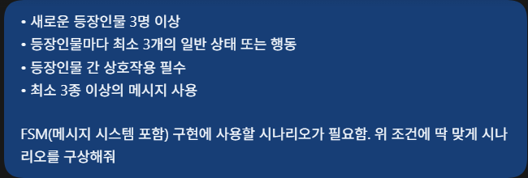
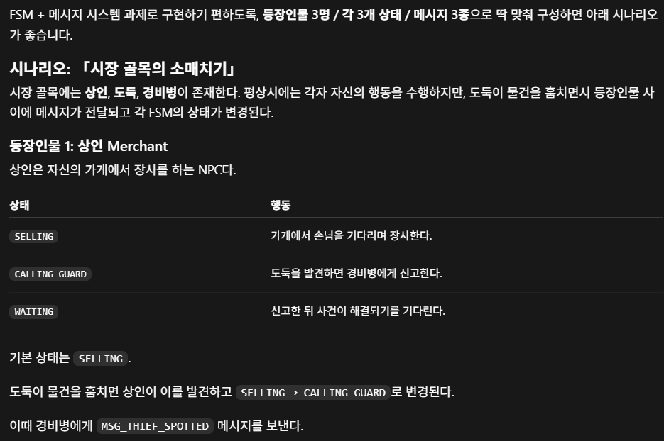
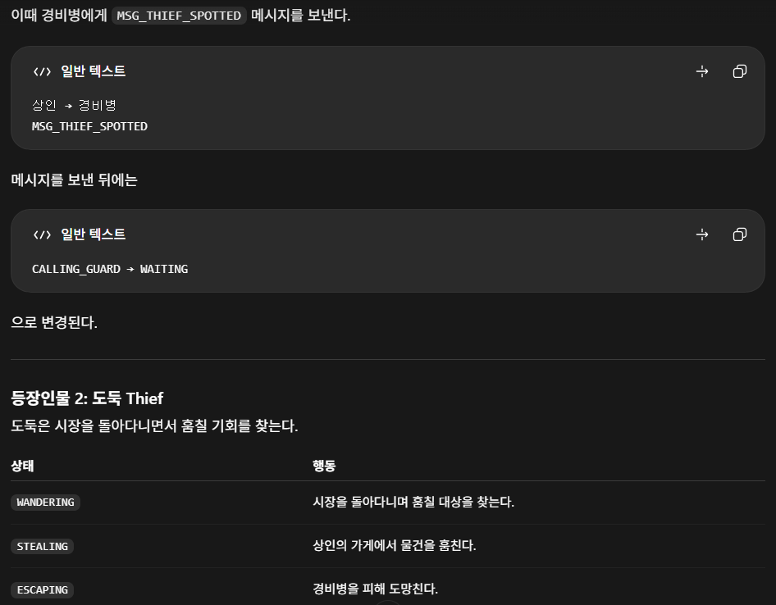
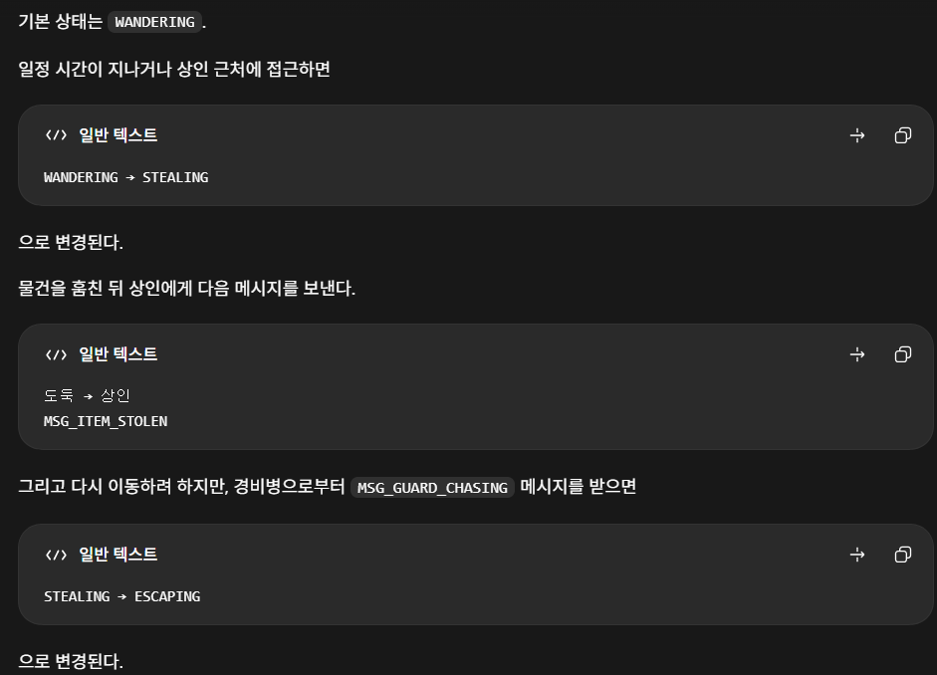
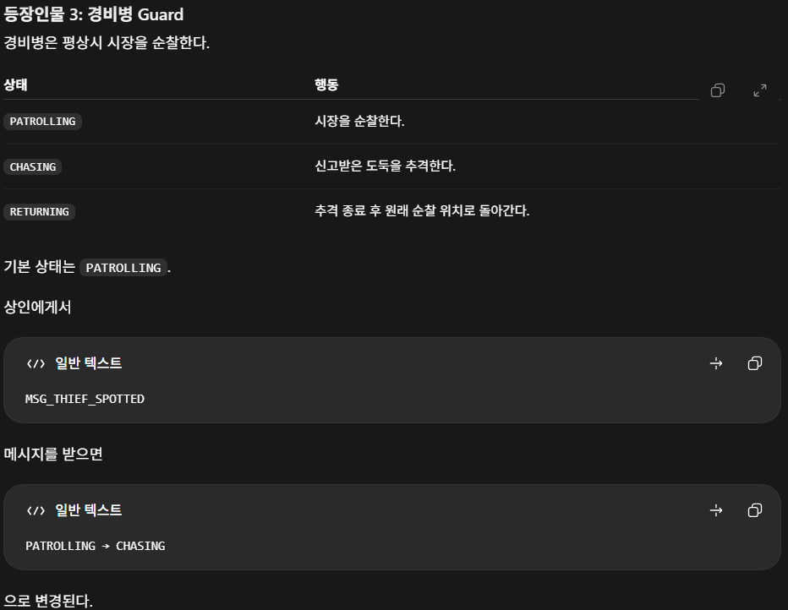
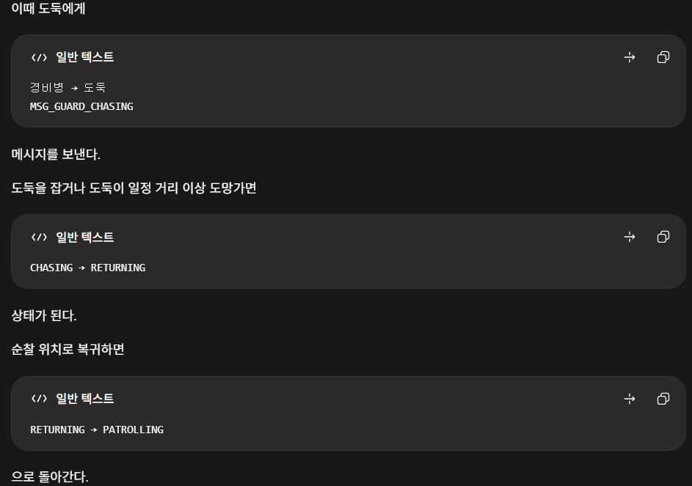
수정 사항: MSG_GUARD_RETURNING 메시지 추가.
상인이 판매할 물품 개수, 도둑이 훔친 물품 개수 추가.
수정 이유: 경비병의 추격 실패 이후, 도둑이 다시 이동하려면 메시지를 받고 상태 전환이 필요한데, 해당 메시지가 존재하지 않았기 때문이다. 또한 물품 개수를 제한해 두어야 도둑이 잡히지 않더라도 게임이 끝날 수 있는 조건이 제대로 마련되기 때문에 추가하게 되었다.

대표 프롬프트 2 & AI 제안 내용
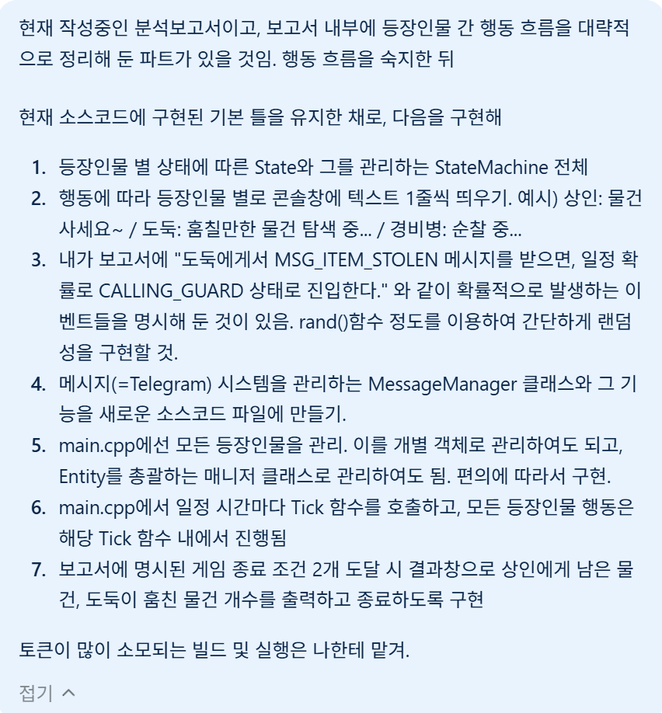
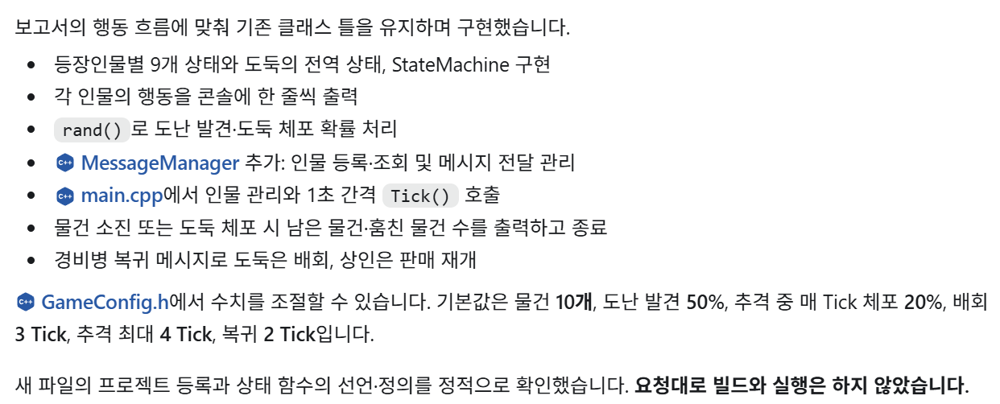
수정 사항: CBaseEntity 클래스를 상속받는 모든 등장인물 클래스에서, EntityType을 아이디로 사용할 때 m_iNextValidID 값과 비교하여 결정하고 값을 증가시키는데, 이 구조를 제거하고 각 등장인물마다 유일한 ID로서 가질 수 있도록 함.
추가로 CThief가 상인 객체를 레퍼런스로서 별개로 들고있지 않도록 수정함.
수정 이유: 기존 방식의 경우 동일 직업의 여러 등장인물이 존재함을 가정하고 유일한 ID를 부여할 수 있도록 했는데, 직업이 서로 다른 등장인물 3명을 제외하곤 추가될 인물이 없기 때문에 EntityType을 직업 별 고유 ID로써 사용하기로 변경함.
CThief 클래스에서 상인 객체를 레퍼런스로서 가지면서 메시지 방식이 아니라 직접적으로 상인 클래스의 멤버 함수를 호출하고, 상인 레퍼런스를 갖고 있음에도 불구하고 상인 ID를 Get하고 해당 ID로 메시지를 우회적으로 전달하는 코드가 존재했음. 이 경우, 메시지를 통한 상태 전환 시스템의 의미가 희석되고, 해석하기 힘든 코드가 늘어날 우려가 컸기 때문에 수정하게 되었음. 구현을 위해 2번에 걸쳐 메시지를 수신하고, 확인한 뒤 상태를 전환하도록 변경. 해당 사항 구현을 위해 MSG_ITEM_GET 추가

대표 프롬프트 3 & AI 제안 내용
